LỜI CẢM ƠN

Em xin gởi lời cảm ơn chân thành và sâu sắc đối với quý công ty TNHH TMDV Khai Hợp đã tạo điều kiện cho em thực tập ở công ty.Và em cũng xin chân thành cám ơn thầy Nguyễn Văn Thắng đã nhiệt tình hướng dẫn hướng dẫn em hoàn thành tốt khóa thực tập này.

Trong quá trình thực tập, cũng như là trong quá trình làm bài báo cáo, khó tránh khỏi sai sót, rất mong các quý công ty bỏ qua.

Đồng thời do trình độ lý luận cũng như kinh nghiệm thực tiễn còn hạn chế nên bài báo cáo không thể tránh khỏi những thiếu sót, em rất mong nhận được ý kiến đóng góp Thầy để em học thêm được nhiều kinh nghiệm và sẽ hoàn thành tốt khóa học.

Em xin chân thành cảm ơn !

LỜI NÓI ĐẦU:

Với sự phát triển mạnh mẽ của công nghệ thông tin và sự lớn mạnh của mạng máy tính toàn cầu. Việc sử dụng các ứng dụng công nghệ thông tin vào công việc và đời sống không còn xa lại với mọi người, giúp con người ngày càng xích lại gần nhau hơn, giảm được khoảng cách về không gian địa lí, thời gian, ngôn ngữ, giúp cho mọi người hiểu rõ văn hóa, xã hội của nhau hơn. Thông tin mạng giúp cho con người có thể tiếp xúc với các tri thức mới nhanh hơn. Ngày càng có nhiều ứng dụng công nghệ thông tin được áp dụng vào đời sống. Nó giúp cho việc giảm nguồn lao động, giúp quản lí trở nên đơn giản và giảm sự phức tạp của quản lí. Những ứng dụng quản lí thường gặp là: quản lí điểm, quản lí sinh viên (học sinh), quản lí nhân viên, quản lí bán hàng. Trước đây mạng Internet chưa phát triển mạnh mẽ những ứng dụng xây dựng và xử dụng trên desktop. Bây giờ mạng Internet đã phát triển mạnh mẽ nên các ứng dụng đươc phát triển để xử dụng trên web.

Trong đề tài “Thiết kế bách hóa trực tuyến tiki.vn” em thiết kế bằng ngôn ngữ php và ngôn ngữ mysql để tạo cỏ sở dữ liệu.

NHẬN XÉT CỦA CÔNG TY :

*Ngày ….. tháng….. năm……*

**Nhân viên cơ quan hướng dẫn thực tập** **THỦ TRƯỞNG CƠ QUAN**

(Kí tên và ghi rõ họ tên)(Kí tên và đóng dấu)

NHẬN XÉT CỦA GIÁO VIÊN HƯỚNG DẪN

*Ngày ….. tháng ….. năm ……*

**GIÁO VIÊN HƯỚNG DẪN**

(Ký và ghi rõ họ tên)

1. Giới thiệu chung về công ty thực tập và dự án thiết kế web:
   1. Thông tin về đơn vị thực tập
      1. Sơ lược sự hình thành và phát triển của đơn vị:

* Tên công ty: TNHH Thương Mại Dịch Vụ Khai Hợp.
* Địa chỉ trụ sở chính: 2 Đường Số 6 - Cư Xá Đô Thành - Phường 04 - Quận 3 - Thành Phố Hồ Chí Minh.
* Địa chỉ chi nhánh con: 15/5 Lý Thái Tổ - Quận 10 - Thành Phố Hồ Chí Minh, 207 Nguyễn Văn Thủ - Quận 1 - Thành Phố Hồ Chí.
* Giám đốc: Võ Chí Thiện.

* + 1. Tổ chức các hoạt động của đơn vị:
* Ngày đăng kí kinh doanh: 19/3/2013.
* Cách lĩnh vụ công ty hoạt động:
* Vệ sinh chung nhà cửa
* Vệ sinh nhà cửa và các công trình khác
* Dịch vụ chăm sóc và duy trì cảnh quan
* Sản xuất các cấu kiện kim loại
* Quảng cáo
* Hoạt động thiết kế chuyên dụng
* Bán buôn đồ dùng khác cho gia đình
* Bán buôn máy vi tính, thiết bị ngoại vi và phần mềm
* Bán buôn thiết bị và linh kiện điện tử, viễn thông
* Bán buôn chuyên doanh khác chưa được phân vào đâu

* + 1. Tổ chức quản lí sử dụng các nguồn lực của đơn vị:
* Công ty đã đươc thành lập hơn 1 năm, hiện giờ có 30 nhân viên.

* 1. Thông tin dự án thiết kế bách hóa trực tuyến tiki.vn
     1. Giới thiệu chung về dự án:
* Công ty Cổ phần Ti Ki ra đời vào tháng 3/2010, với cách thức kinh doanh Mua hàng online - Giao hàng tận nơi. Bắt đầu với mô hình nhà sách trên mạng - cho phép đọc giả dễ dàng tìm sách & mua sách online - đến nay Tiki đã có tới hàng chục nghìn sản phẩm từ các thương hiệu uy tín của 6 ngành hàng Sách, Điện tử, Gia dụng, Thời trang, Quà tặng, Làm đẹp - Sức khoẻ. Không chỉ vậy, mua sắm trực tuyến tại Tiki.vn giúp tiết kiệm được thời gian, công sức mà vẫn bảo đảm được các quyền lợi về bảo hành, đổi/trả.
* Chỉ cần mở website Tiki.vn và mua hàng qua mạng, quý khách sẽ được giao sản phẩm tới tận nơi miễn phí khi đặt đơn hàng từ 100.000đ trong phạm vi Tp.HCM và từ 200.000đ đối với các tỉnh thành khác.
  + 1. Đặc điểm kĩ thuật của dự án:
* Là trang web mua sắm trực tiếp cần có thông tin của các sản phẩm và danh mục (nghành hàng) của các sản phẩm để người dùng vào chọn những món hàng ưng ý của mình mà bỏ vào giỏ hàng.
* Trang đăng nhập, đăng kí cho người dùng, người quản lí, khách hàng và admin.
* Giỏ hàng chứa tất cả thông những sản phẩm mà khách hàng muốn mua.
* Giao diện thân thiện với người sử dụng.
* Ngôn ngữ thiết kế html, css, javascript.
* Ngôn ngữ tạo web động php, ngôn ngữ lưu trữ cơ sở dữ liệu mysql.
* Lí do chọn ngôn ngữ php và mysql để làm web động vì:
* Hiện nay chúng rất phổ biến
* Có dung lượng thấp.
* Cấu trúc php cũng giống nhau các ngôn ngữ khác java,asp,C#... em đã được học tại trường.
* Ngôn ngữ mysql giống như ngôn ngữ sql.
  + 1. Mục tiêu xây dựng trang Web:
* Mục đích của trang web là quản lí sản phẩm (hàng hóa) và giới thiệu sản phẩm cho khách hàng.
* Trang web sẽ cho khách hàng biết sản phẩm nào đang giảm giá hay đang khuyến mãi.
* Giúp khách hàng có thể biết thông tin chi tiết của từng sản phẩm.
* Giúp nhà quản lí có thể quản lí các sản phẩm.
  + 1. Thiết kế giao diện:
* Dựa vào giao diện có sẵn của trang tiki.vn để dựng code html, css, javascript.

1. Thực trạng quá trình thực hiện dự án:
   1. Tiến độ thực hiện đề tài

* Dự án được thực hiện trong 7 tuần:
* Tuần 1 (13/1/2014 - 17/1/2014): nghiên cứu đề tài.
* Tuần 2 (20/1/2014 - 24/1/2014): viết code Html, css cho header và menu, nghiên cứu php và mysql.
* Tuần 3 (10/2/2014 -14/2/2014): viết code html, css và javacript cho quảng cáo, nghiên cứu php và mysql.
* Tuần 4 (17/2/2014 - 21/2/2014):viết code html cho các sản phẩm và top sản phẩm bán chạy, nghiên cứu php và mysql.
* Tuần 5(24/2/2014 - 28/2/2014): viết code html, css cho footer và những thứ còn lại, nghiên cứu php và mysql.
* Tuần 6(3/3/2014 - 7/2/2014):xây dựng và nhập liệu cơ sở dữ liệu.
* Tuần 7 (10/3/2014 – 15/3/2014): chuyển web tĩnh sang web động.
  1. Quá trình thực hiện đề tài
     1. Tuần 1(13/1/2014 - 17/1/2014): nghiên cứu đề tài.
* Nghiên cứu cấu trúc trang web của trang web tiki.vn.
* Nghiên cứu css, html, javascript trong tran web.
* Nghiên cứu thành phần trong trang web tiki.vn.
* Nghiên cứu cách bố trí trang web tiki.vn.
* Vẽ sơ đồ trang web:

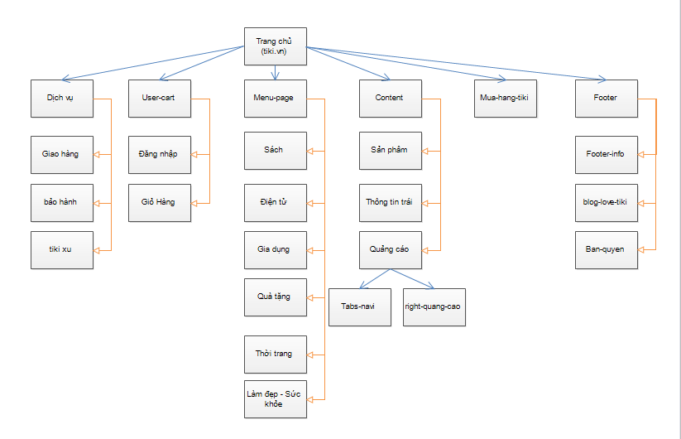

* Kết quả sau nghiên cứu đề tài cấu trúc trang web là:
* Header
* Logo.
* Dịch vụ.
* Đăng nhập và giỏ hàng.
* Menu và search
* Content
* Quảng cáo
* Thông ti sản phẩm nổi bật
* Thông tin về tiki
* Footer
* Menu phụ.
* Bản quyên……
* Sơ đồ giao diện

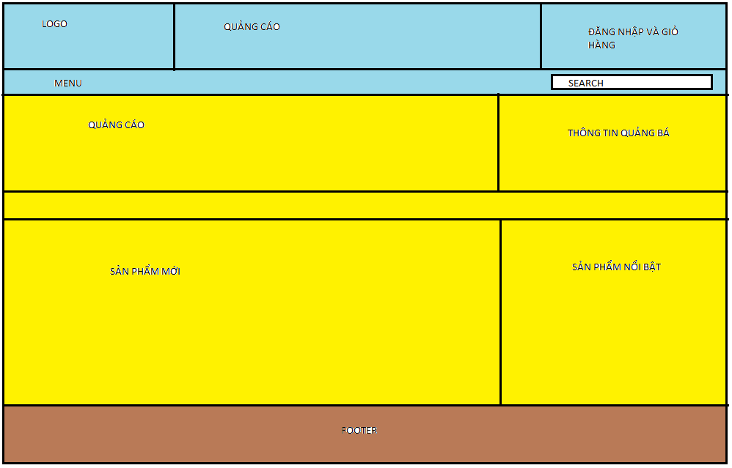

* Chú thích:
* : header

: content



: footer.



* + 1. Tuần 2 (20/1/2014 - 24/1/2014): viết code Html, css cho header và menu, nghiên cứu php và mysql.
* Viết code html đơn thuần và xử lí giao diện bằng css:
* Nghiên cứu biến, chuỗi, mảng trong php.
  + - 1. Kết quả code html của header:

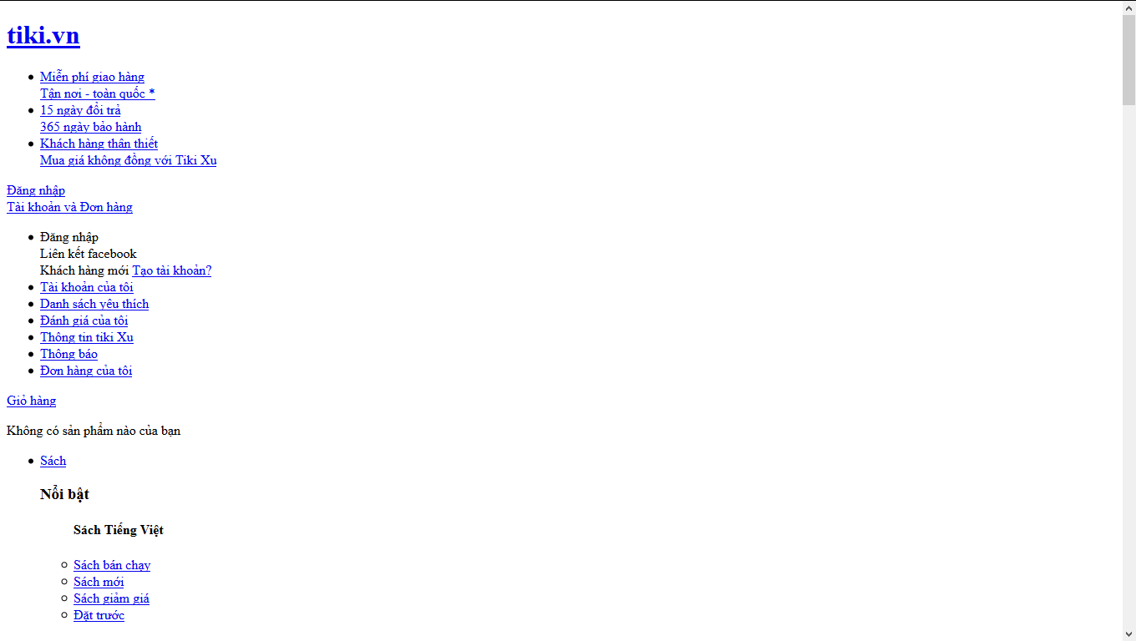

Minh họa giao diện code html

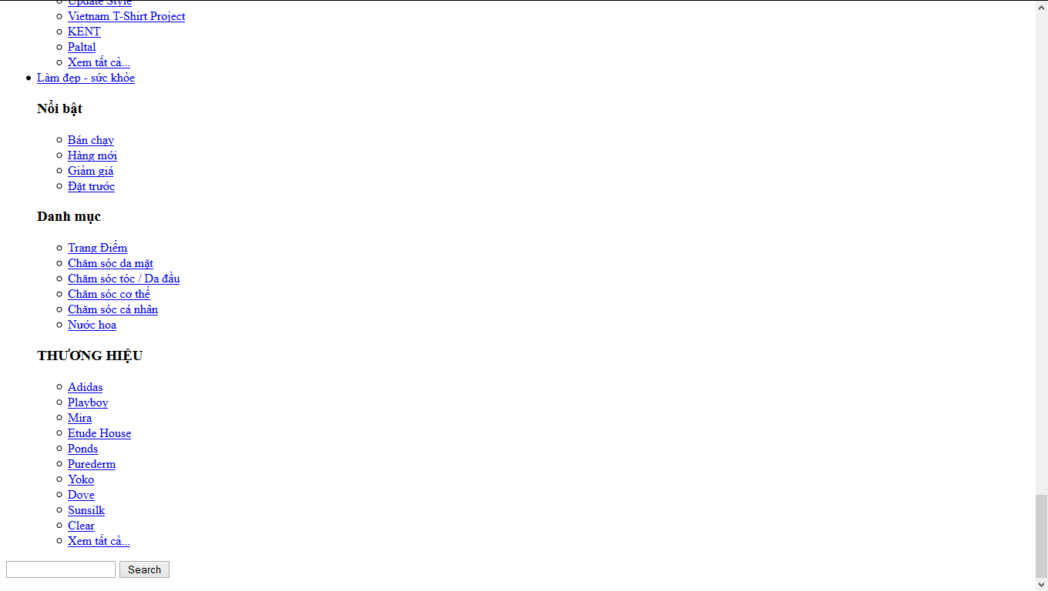

Minh họa giao diện code html

* Như ta thấy sau khi viết code html giao diện không có gì đăc biệt cả
  + - 1. Kết quả sau khi nhúng css:

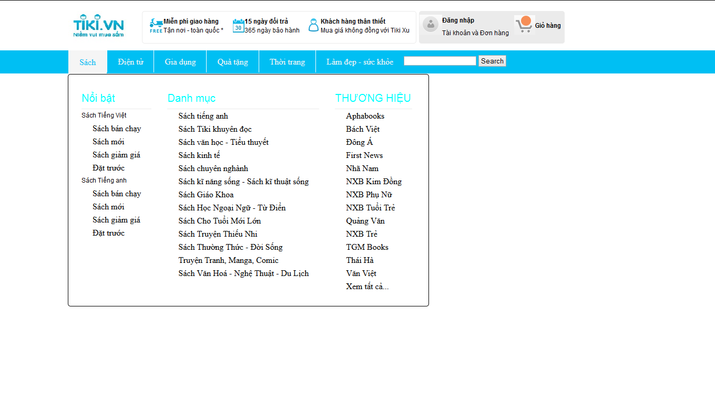

Hình ảnh minh hoạt khi ta hover qua menu.

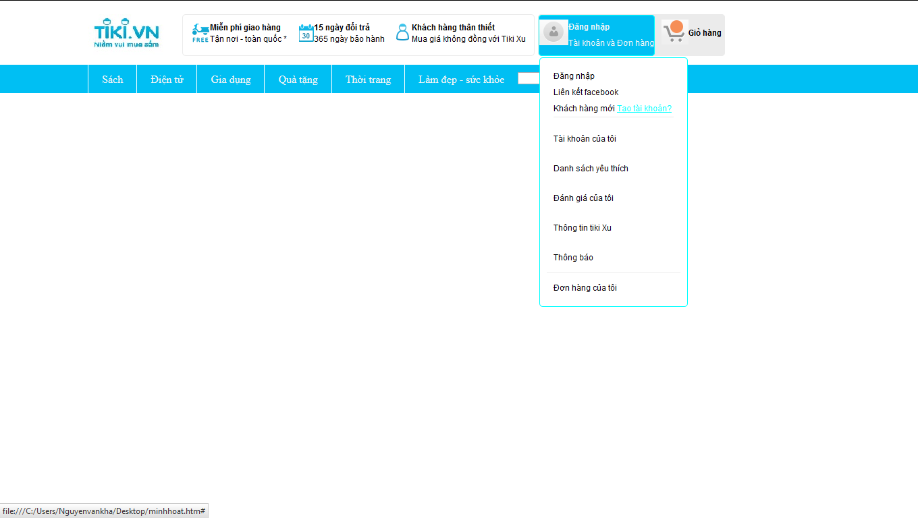

Hình ảnh minh hoạt khi ta hover qua đăng nhập

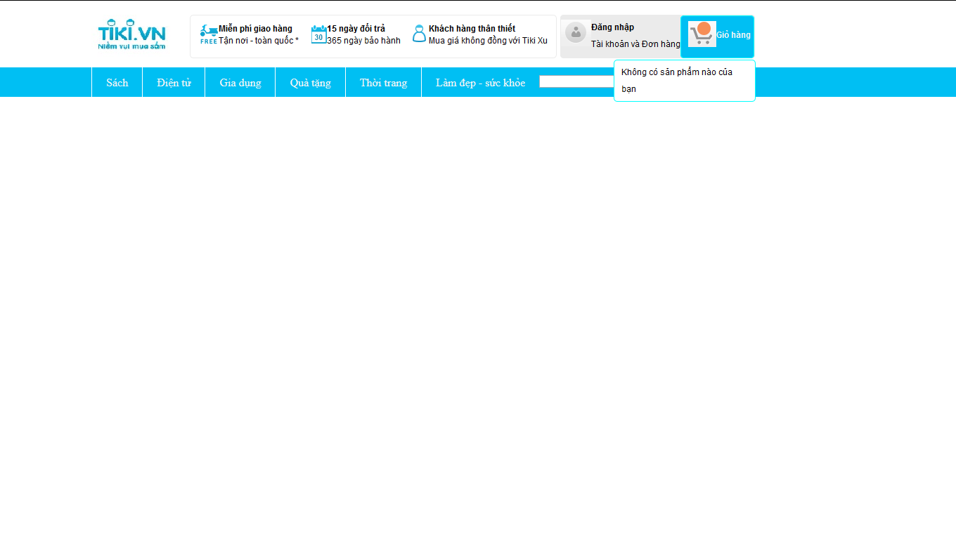

Hình ảnh minh hoạt khi ta hover qua giỏ hàng

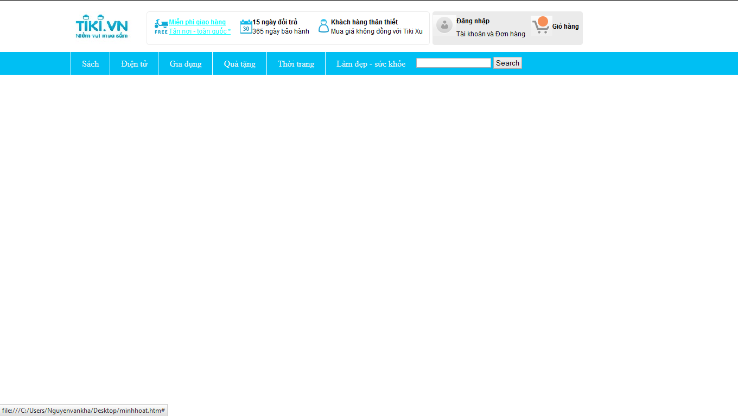

Hình ảnh minh hoạt khi ta hover qua các dich vụ.

* Làm ẩn các đối tượng con.
* Dùng thuộc tính “text-indent” để đẩy text “tiki.vn” ra chỗ khác và dùng thuộc tính “background” để hiện logo lên.
* Dùng tính năng hover trong css để hiện ra những đối tượng ẩn trước đó khi ta hover qua đối tượng cha.
* Sau khi nhúng code html vào thì ta thấy giao diện của nó trở nên đẹp và bát mắt hơn nhiều so với code html đơn thuần
  + 1. Tuần 3 (10/2/2014 -14/2/2014): viết code html, css và javacript cho quảng cáo, nghiên cứu php và mysql.
* Nghiên cứu vòng lặp, hàm trong php.
  + - 1. Kết quả code html của quảng cáo:

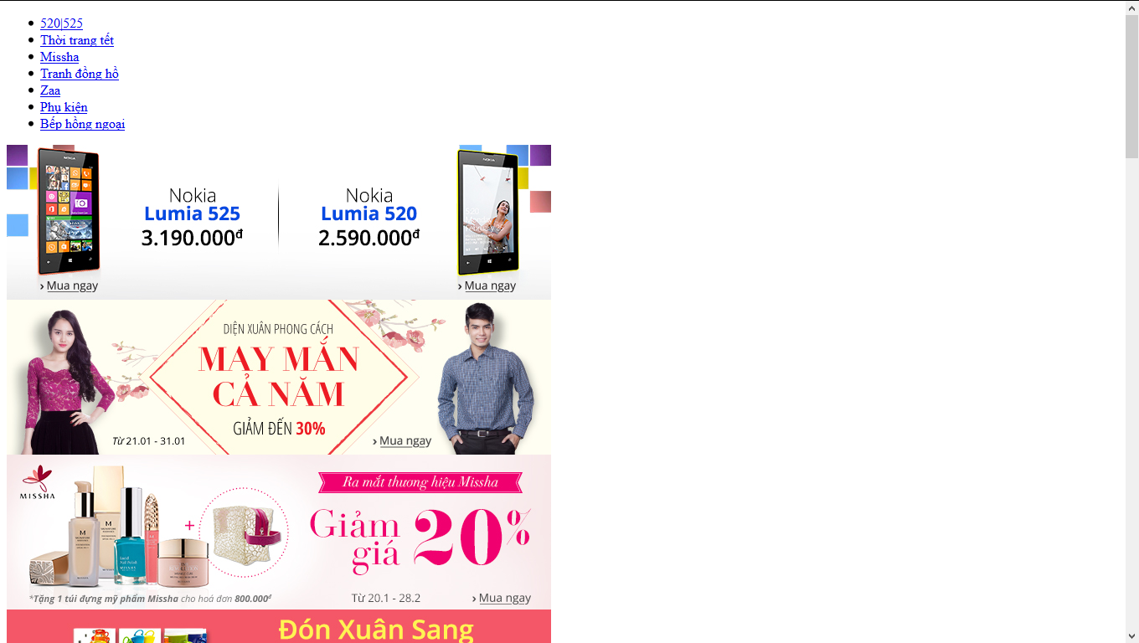

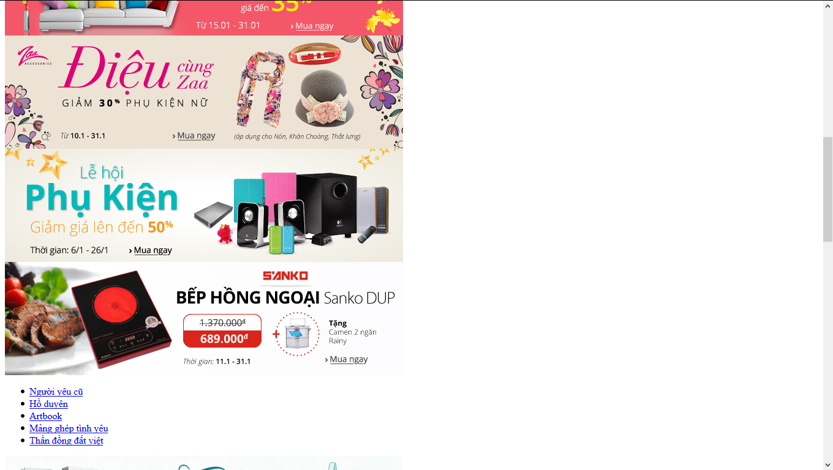

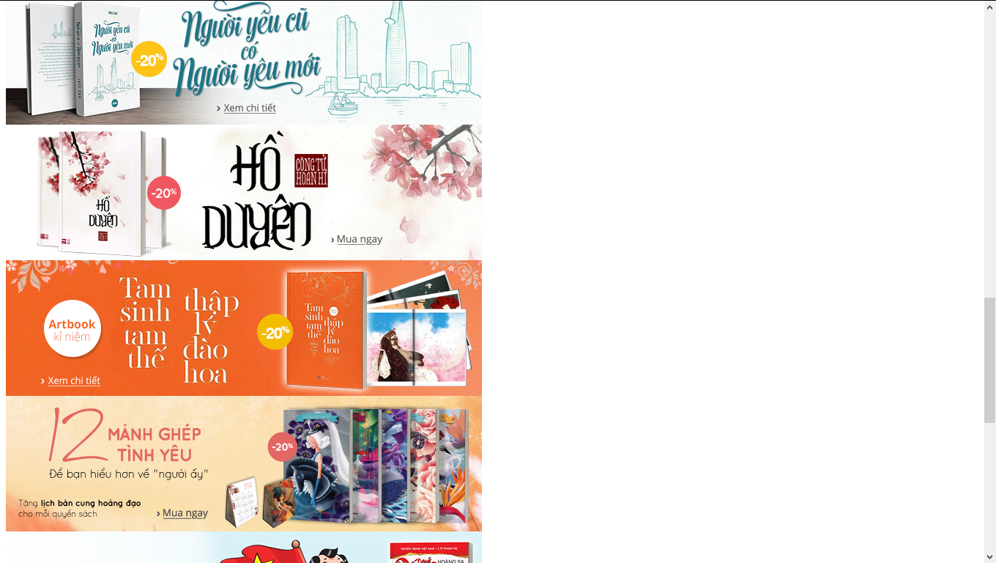

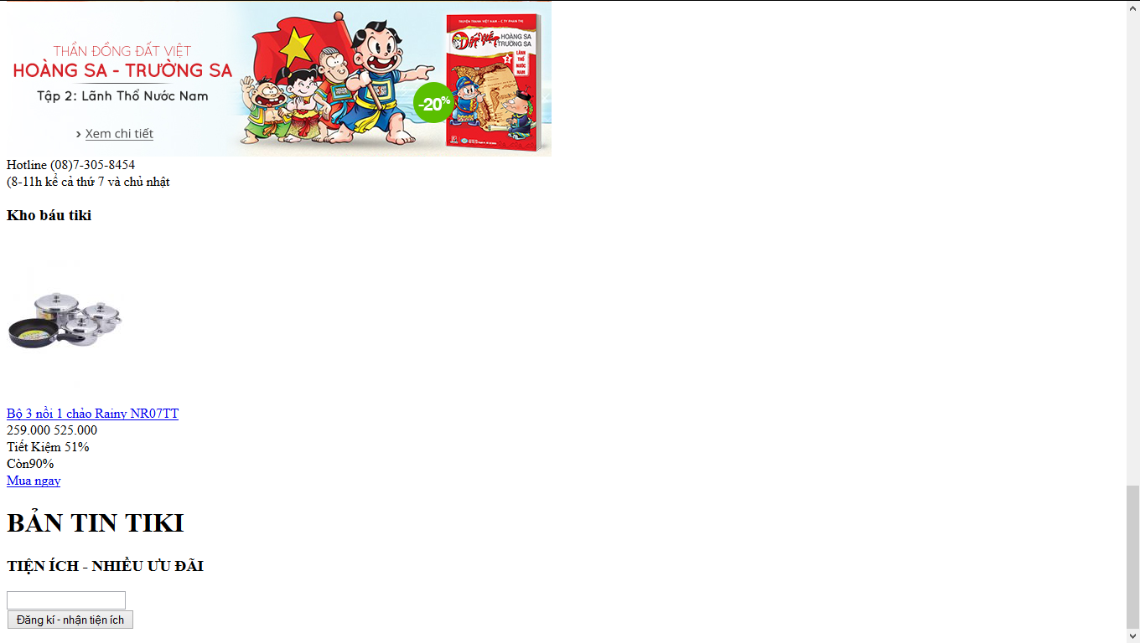

Những hình ảnh minh họa cho giao diện của quảng cáo được viết bằng html

* + - 1. Sau khi nhúng css:

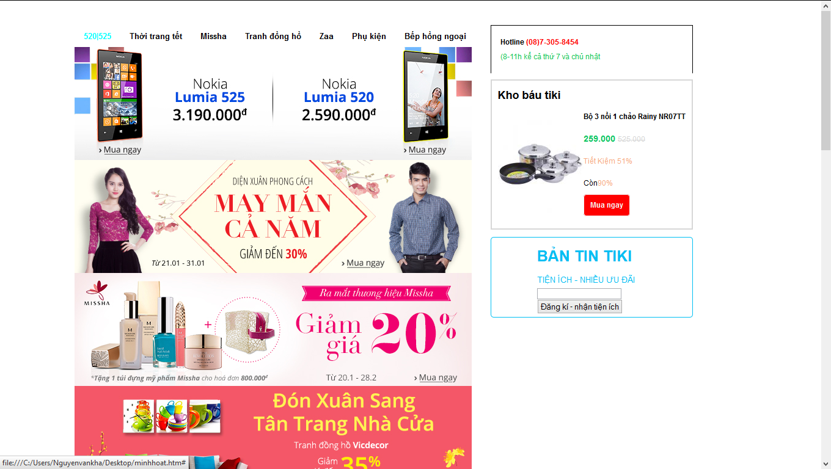

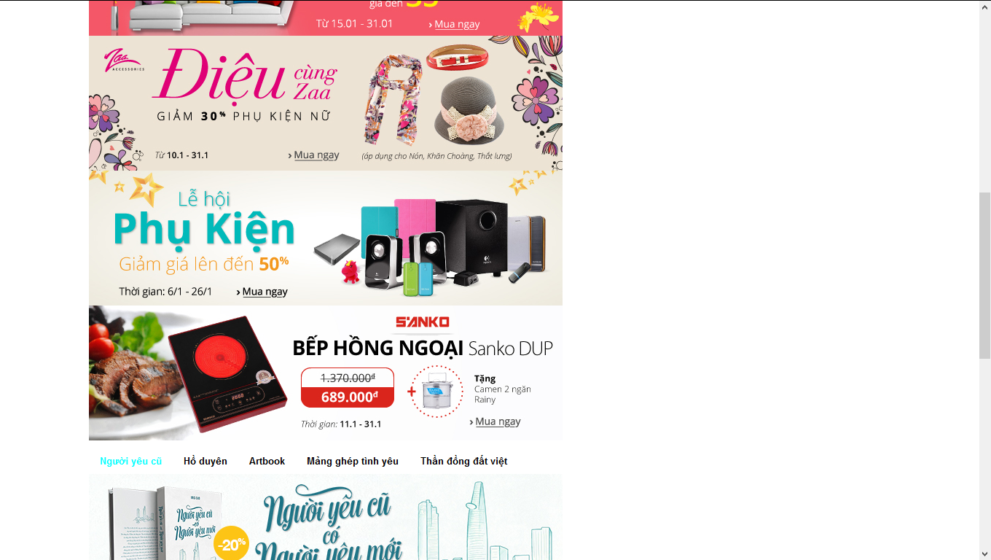

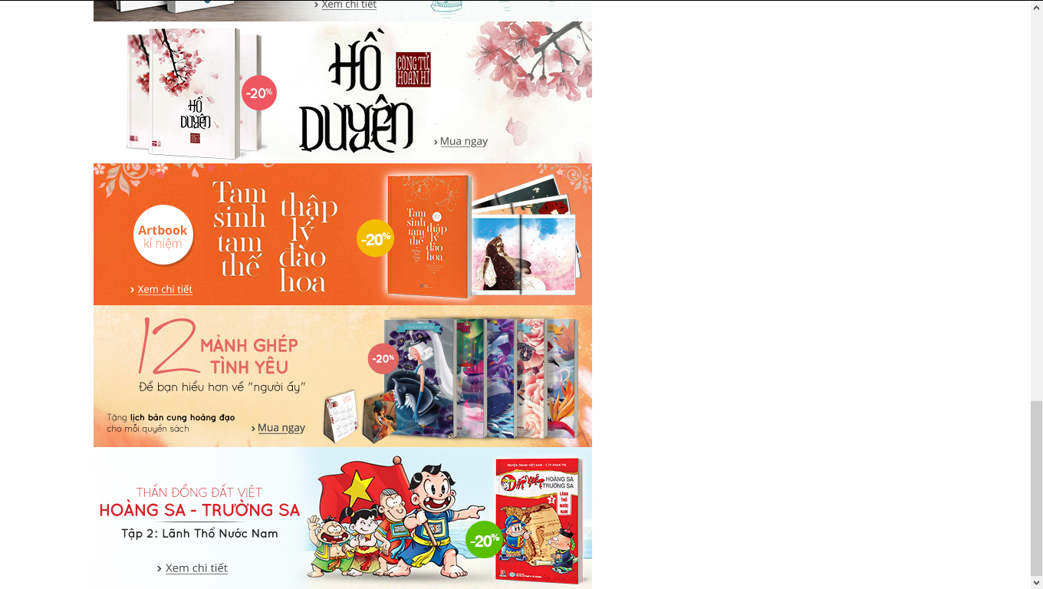

Những hình ảnh minh họa giao diện quảng cáo sau khi nhúng css vào

* + - 1. Sau khi nhúng javascript:

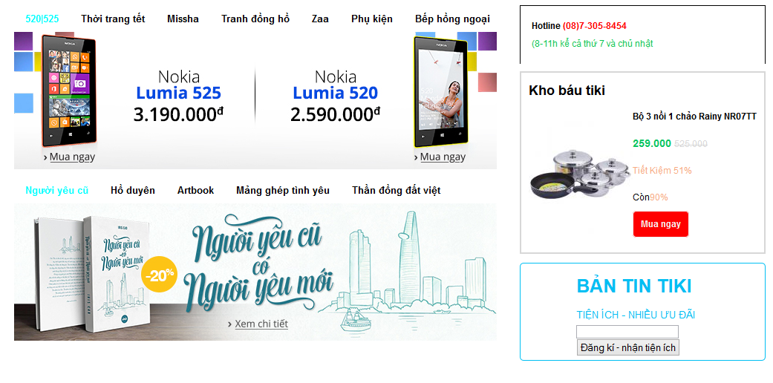

Hình ảnh minh họa giao diện quảng cáo sau khi nhúng css và java script vào

* Javascript giúp cho việc ẩn tất cả tab không được chọn và chỉ cho hiện ra tab đang chọn.

Ví dụ: khi ta cho “Thời trang tết” thì tab con của “Thời trang tết sẽ hiện ra” và đồng thời tab con của “520|525” sẽ đóng lại. Và đồng thời tab đang chọn sẽ active và những tab không chọn sẽ không active.



Hình ảnh khi chọn tab

* + 1. Tuần 4 (17/2/2014 - 21/2/2014):viết code html cho các sản phẩm và top sản phẩm bán chạy, nghiên cứu php và mysql.
* Nghiên cứu post, cookie, session trong php.
  + - 1. Kết quả code html:

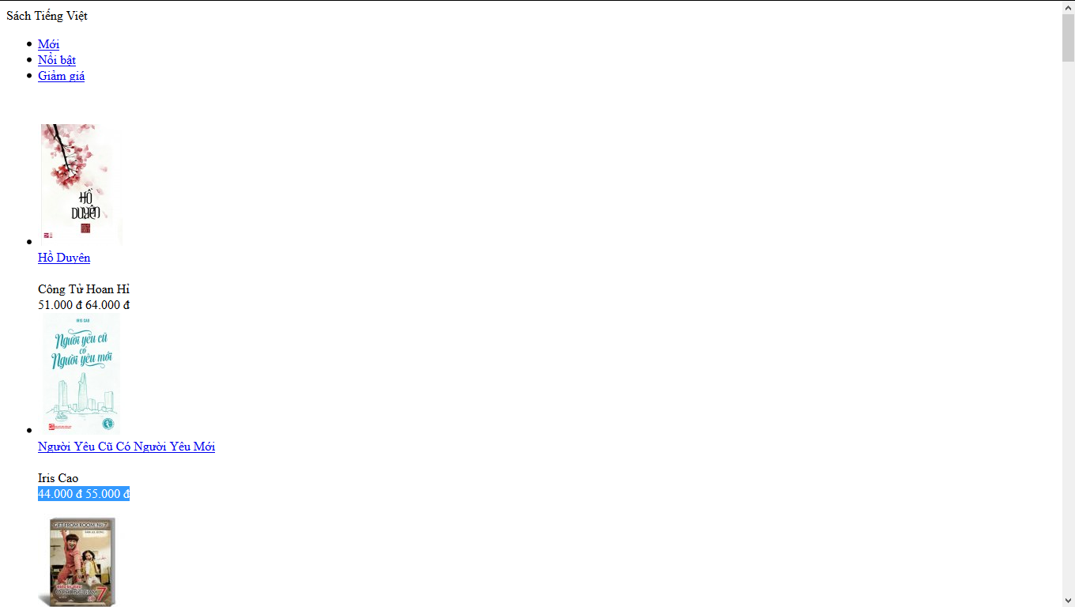

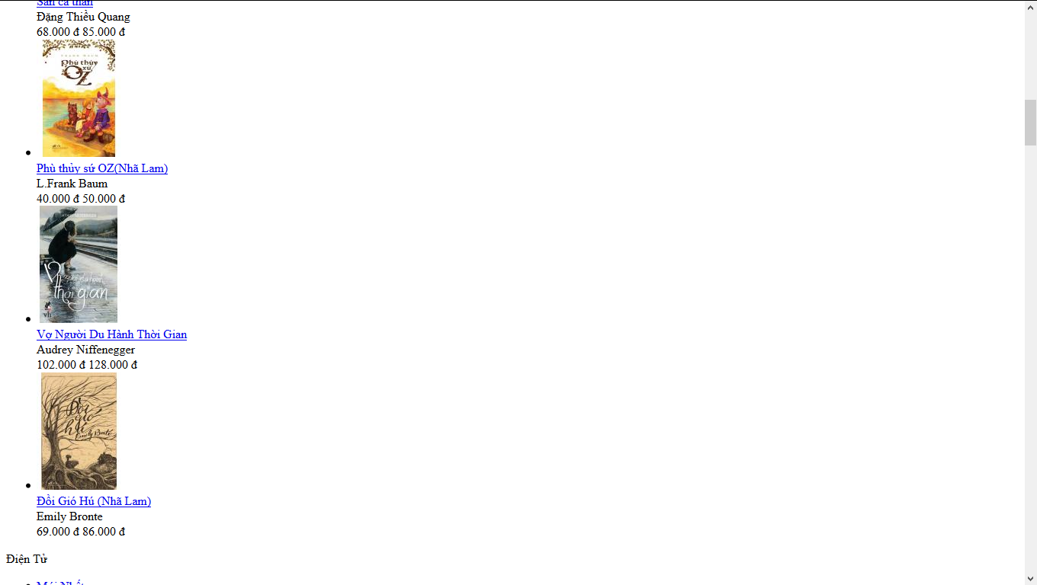

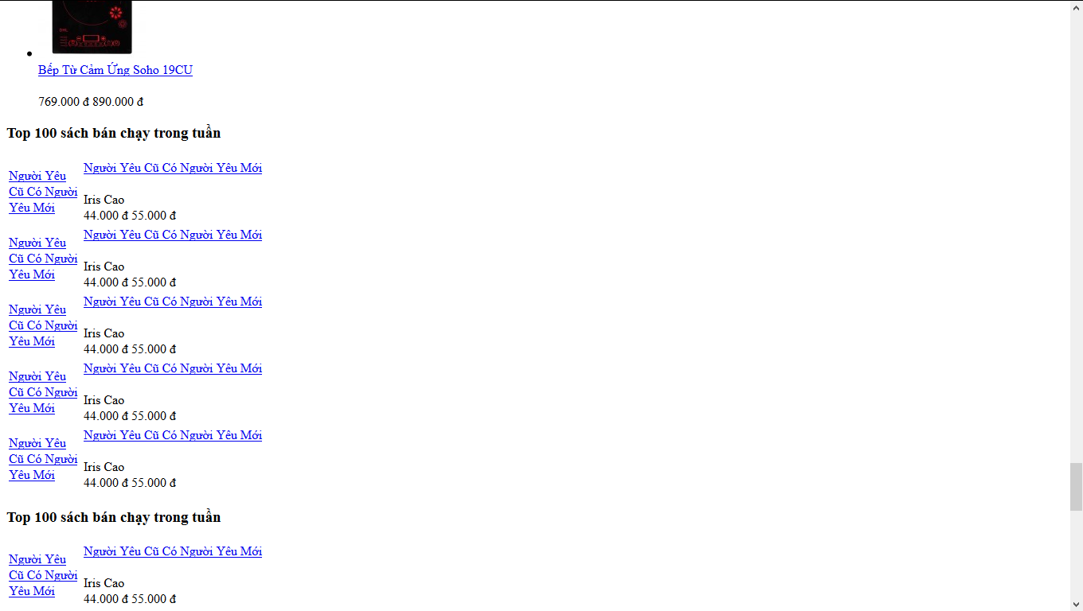

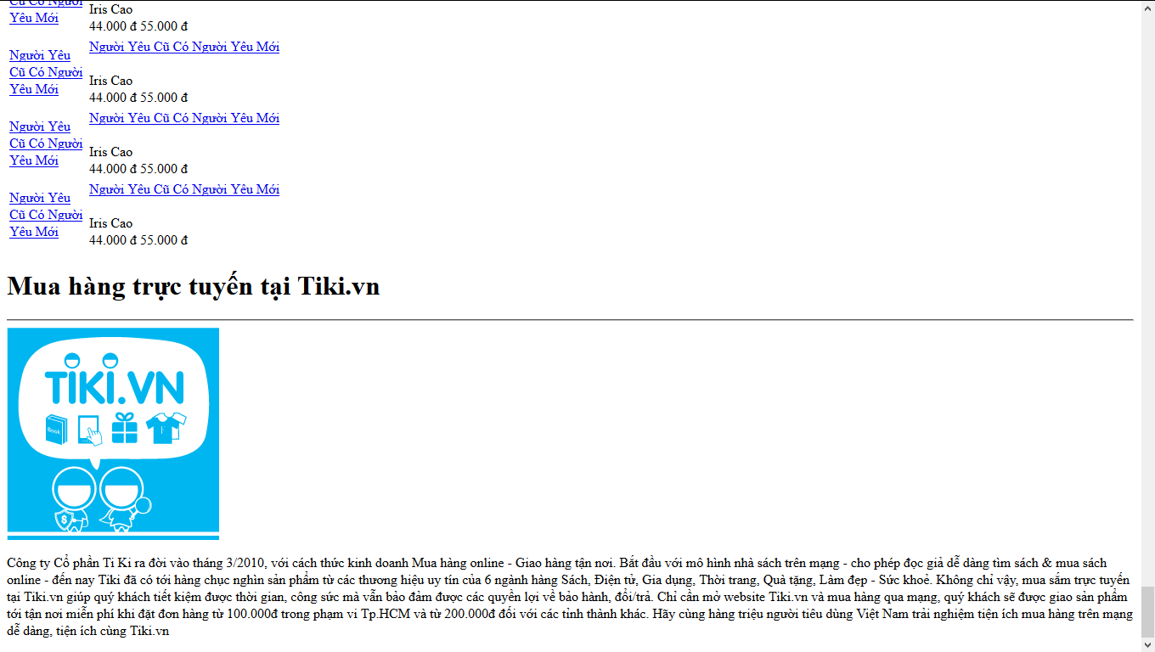

Những hình ảnh minh họa cho sản phẩm và top sản phẩm khi được viết bằng html

* + - 1. Kết quả sau khi nhúng css:

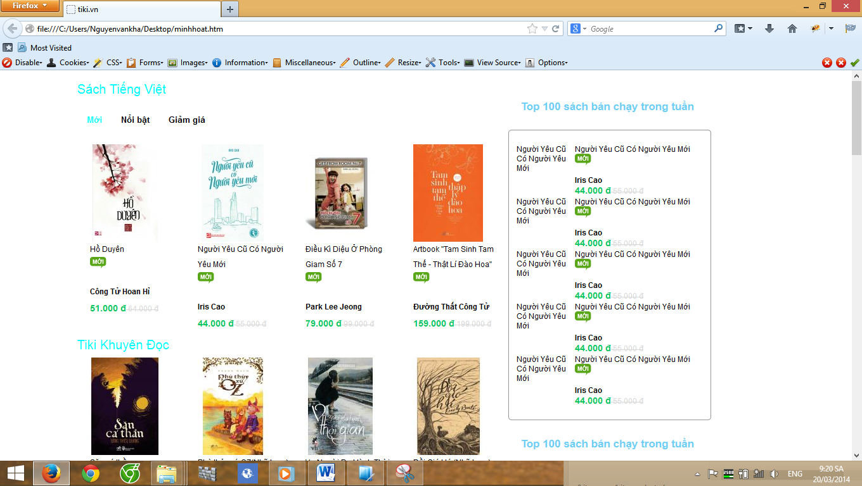

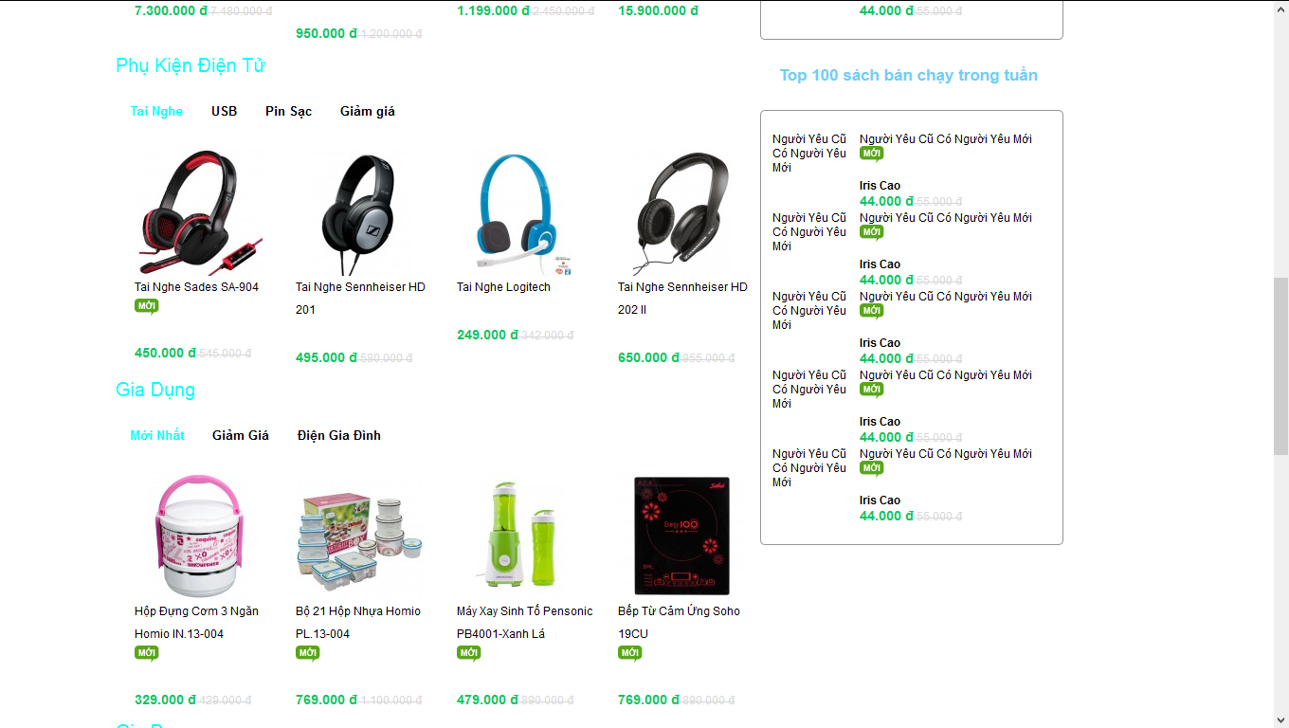

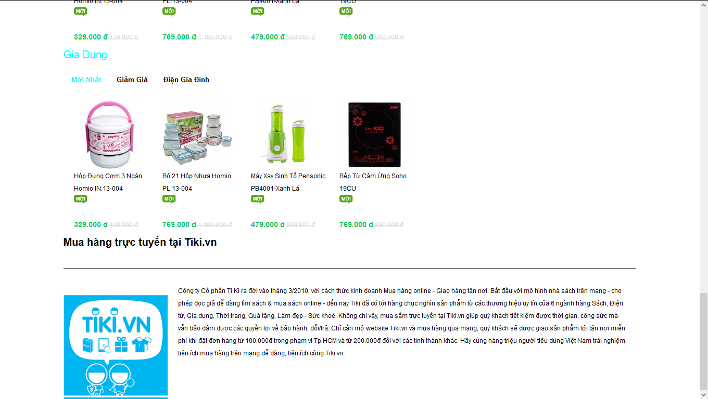

Những hình ảnh minh họa sản phẩm và top sản phẩm sau khi được nhúng code css

* + 1. Tuần 5(24/2/2014 - 28/2/2014): viết code html, css cho footer và những thứ còn lại, nghiên cứu php và mysql.
* Nghiên cứu mysql trong phpMyadmin.
  + - 1. Kết quả code html:

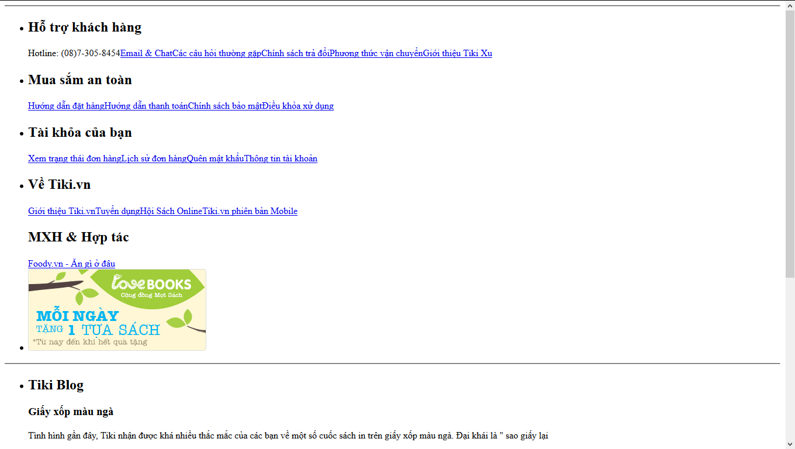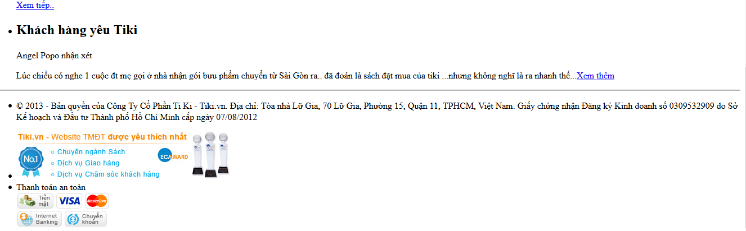

Những hình ảnh minh họa footer viết html

* + - 1. Kết quả sau khi nhúng css:

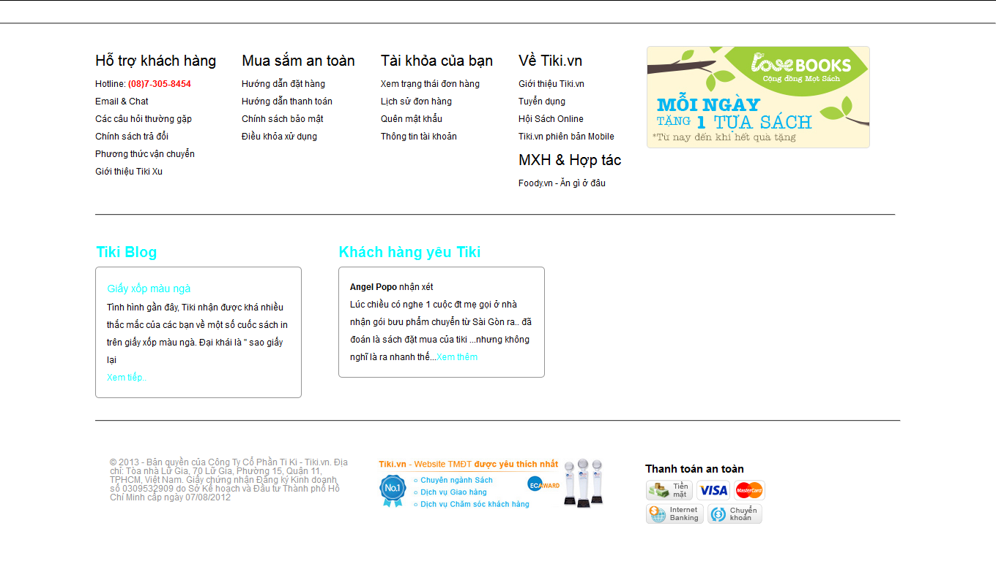Những hình ảnh minh họa footer sau khi nhúng code css

* + 1. Tuần 6(3/3/2014 - 7/2/2014):xây dựng và nhập liệu cơ sở dữ liệu.
* Cơ sở dữ liệu gồm:
* Menu.
* Hoadon.
* Danh_muc.
* Noi_bat.
* San_pham.
* Thuong_hieu.
* Tb_user.
* Menu:

|  |  |  |  |  |
| --- | --- | --- | --- | --- |
| Tên cột | Kiểu dữ liệu | Primary key | Not Null | Index |
| Id_menu | Int | Yes | yes | Yes |
| Name_menu | Varchar(100) | No | Yes | No |

* Hoadon

|  |  |  |  |  |
| --- | --- | --- | --- | --- |
| Tên cột | Kiểu dữ liệu | Primary key | Not Null | Index |
| Hoadon_id | Int | Yes | yes | Yes |
| Hoadon_sanpham | Text | No | Yes | No |
| Hoadon_tongtien | Text | No | Yes | No |

* Danh_muc

|  |  |  |  |  |
| --- | --- | --- | --- | --- |
| Tên cột | Kiểu dữ liệu | Primary key | Not Null | Index |
| Id_danh_muc | Int | Yes | yes | Yes |
| Name_danh_muc | Varchar(100) | No | Yes | No |

* Noi_bat

|  |  |  |  |  |
| --- | --- | --- | --- | --- |
| Tên cột | Kiểu dữ liệu | Primary key | Not Null | Index |
| Id_noi_bat | Int | Yes | yes | Yes |
| Name_ noi_bat | Varchar(100) | No | Yes | No |

* San_pham

|  |  |  |  |  |
| --- | --- | --- | --- | --- |
| Tên cột | Kiểu dữ liệu | Primary key | Not Null | Index |
| Id_san_pham | Int | Yes | yes | Yes |
| id_menu | int | No | No | No |
| id_noi_bat | int | No | No | No |
| id_danh_muc | int | No | No | No |
| id_thuong_hieu | int | No | No | No |
| Name_san_pham | Varchar(60) | No | Yes | No |
| Gia_cu | int | No | Yes | No |
| Gia_moi | int | No | Yes | No |
| Tac_gia | Varchar(150) | No | No | No |
| images | Varchar(60) | No | Yes | No |
| Thong_tin | Text | No | No | No |
| Ban_chay | Varchar(3) | No | NO | No |

* Thuong_hieu

|  |  |  |  |  |
| --- | --- | --- | --- | --- |
| Tên cột | Kiểu dữ liệu | Primary key | Not Null | Index |
| Id_thuong_hieu | Int | Yes | yes | Yes |
| Name_thuong_hieu | Varchar(100) | No | Yes | No |

* Tb_user

|  |  |  |  |  |
| --- | --- | --- | --- | --- |
| Tên cột | Kiểu dữ liệu | Primary key | Not Null | Index |
| Ten_user | Varchar(20) | Yes | yes | Yes |
| pass | Varchar(20) | No | Yes | No |
| Ho_ten | Varchar(100) | No | Yes | No |
| quyen | int | No | Yes | No |

* + 1. Tuần 7 (10/3/2014 – 15/3/2014): chuyển web tĩnh sang web động.
* Tách những thành phần lập đi lặp lại thành 1 file và khi cần thì xử dụng hàm “include(‘địa chỉ file cần include’)” trong php để gọi nó ra.

Ví dụ:

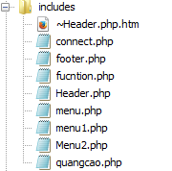

Các file được tách ra

* Tạo trang thêm sản phẩm, xem thông tin sản có trong các nghành kinh doanh, giỏ hàng của khách hàng.

Ví dụ:

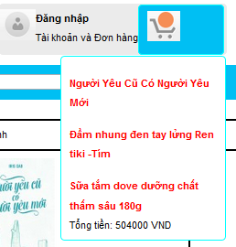

Khi hover qua giỏ hàng

* Liên kết cơ sở dữ liệu mysql để truy xuất và xử lí dữ liệu.
* Trang đăng nhập nếu người đăng nhập có quyền admin thì sẽ có 1 menu quản lí của admin nó sẽ liên kết tới trang thêm hàng. Và đồng thời trên ô đăng nhập sẽ chuyển thì đăng xuất.

Ví dụ:

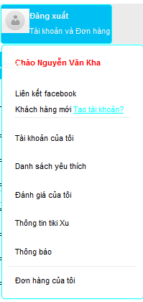

Khi hover qua Đăng xuât/ Đăng nhập

* 1. Kết quả đề tài
     1. Khi load trang web:

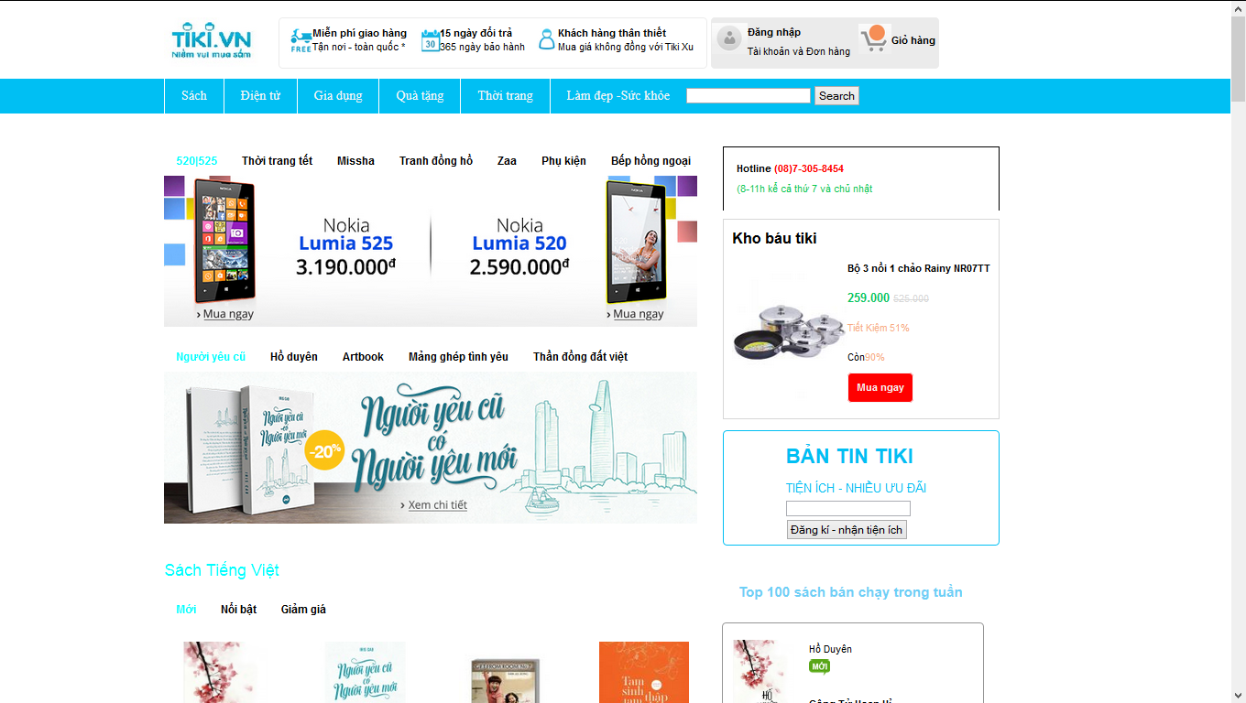

Giao diện header và quảng cáo

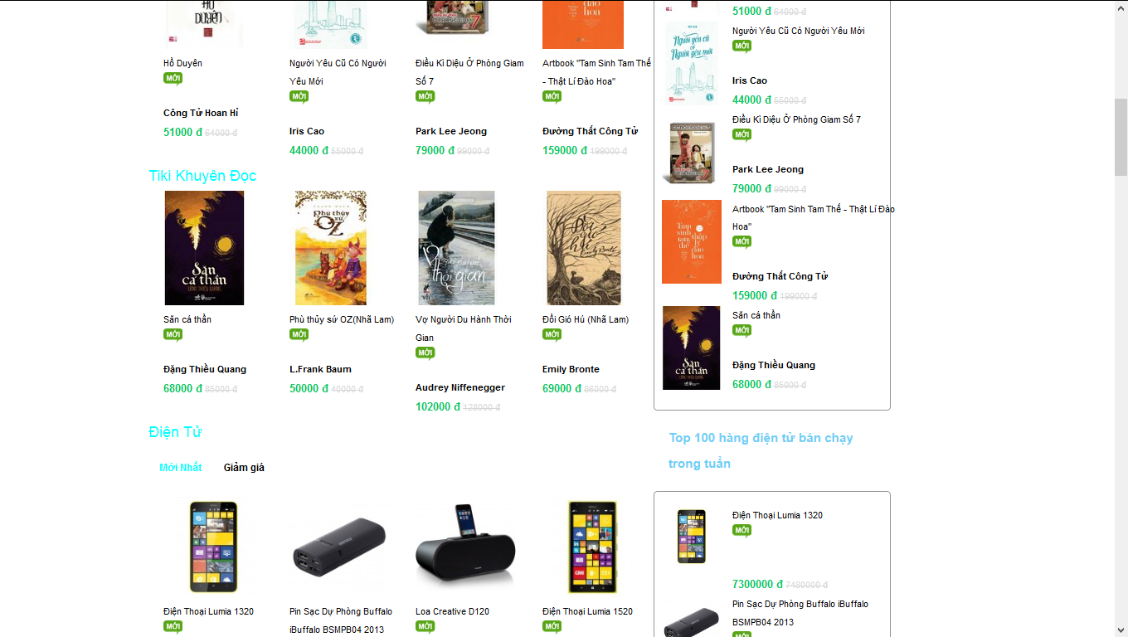

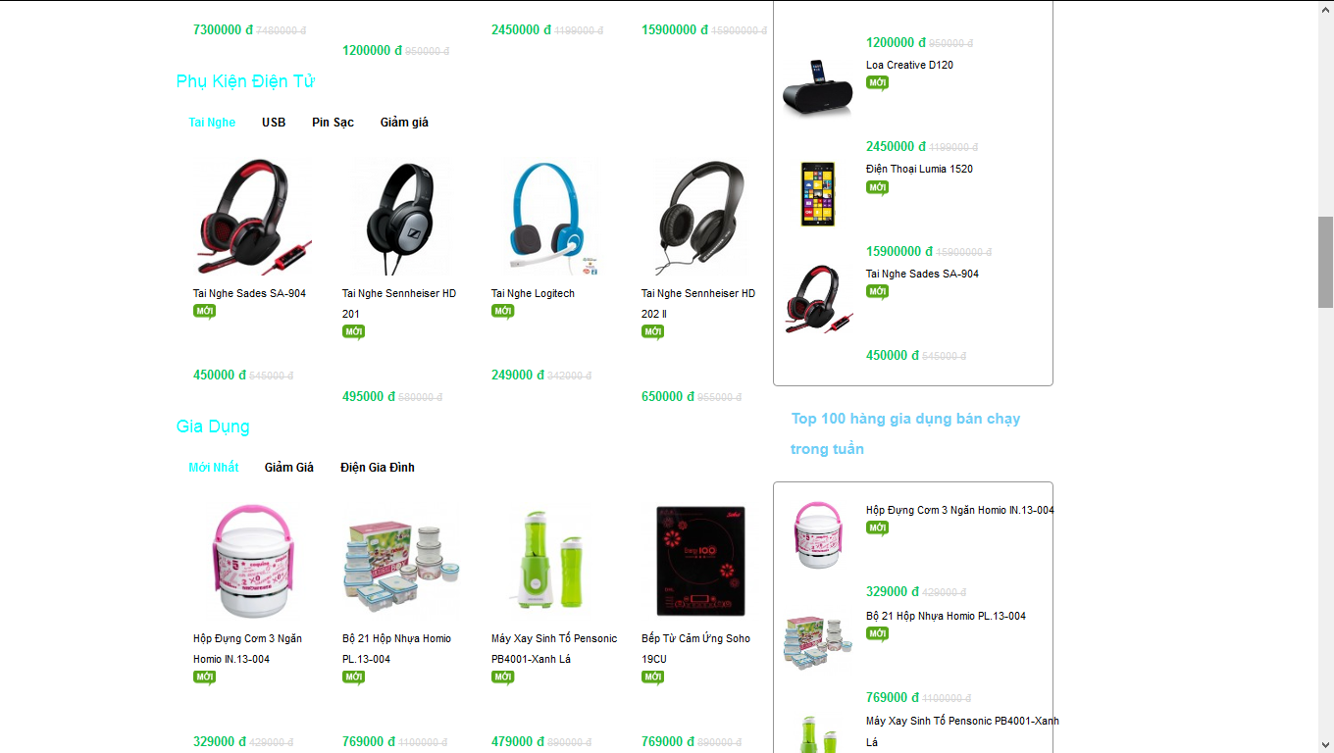

Giao diện sản phẩm hot và top sản phẩm bán chạy

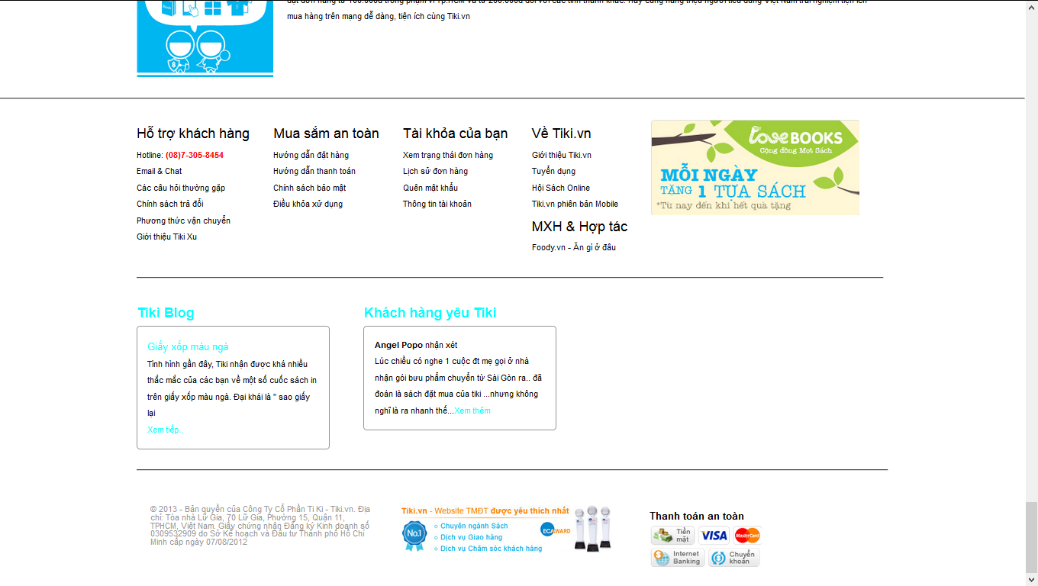

Giao diện footer

* + 1. Khi chọn nghành sản phẩm (chọn trên menu):

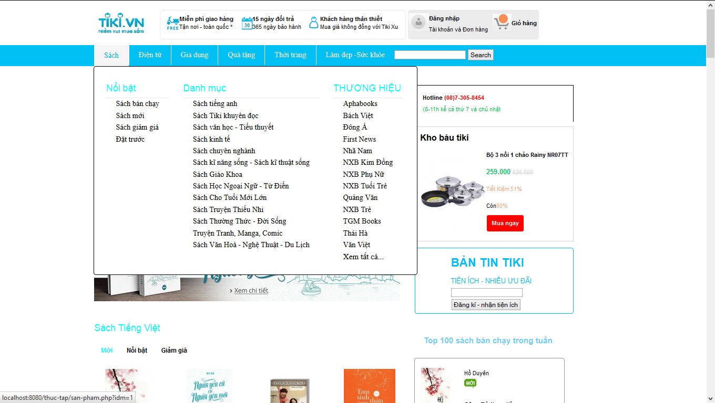

Khi hover chuột qua menu hoặc chọn nghành sản phẩm muốn xem

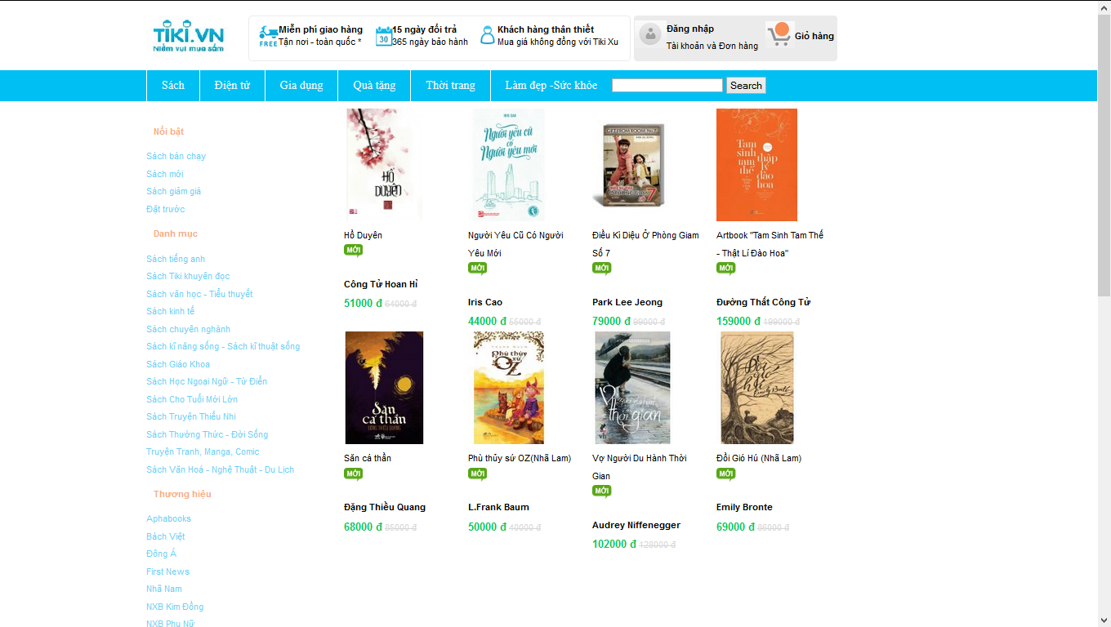

Thông tin sản phẩm trong nghành sản phẩm đã được chọn

* + 1. Khi chọn sản phẩm:

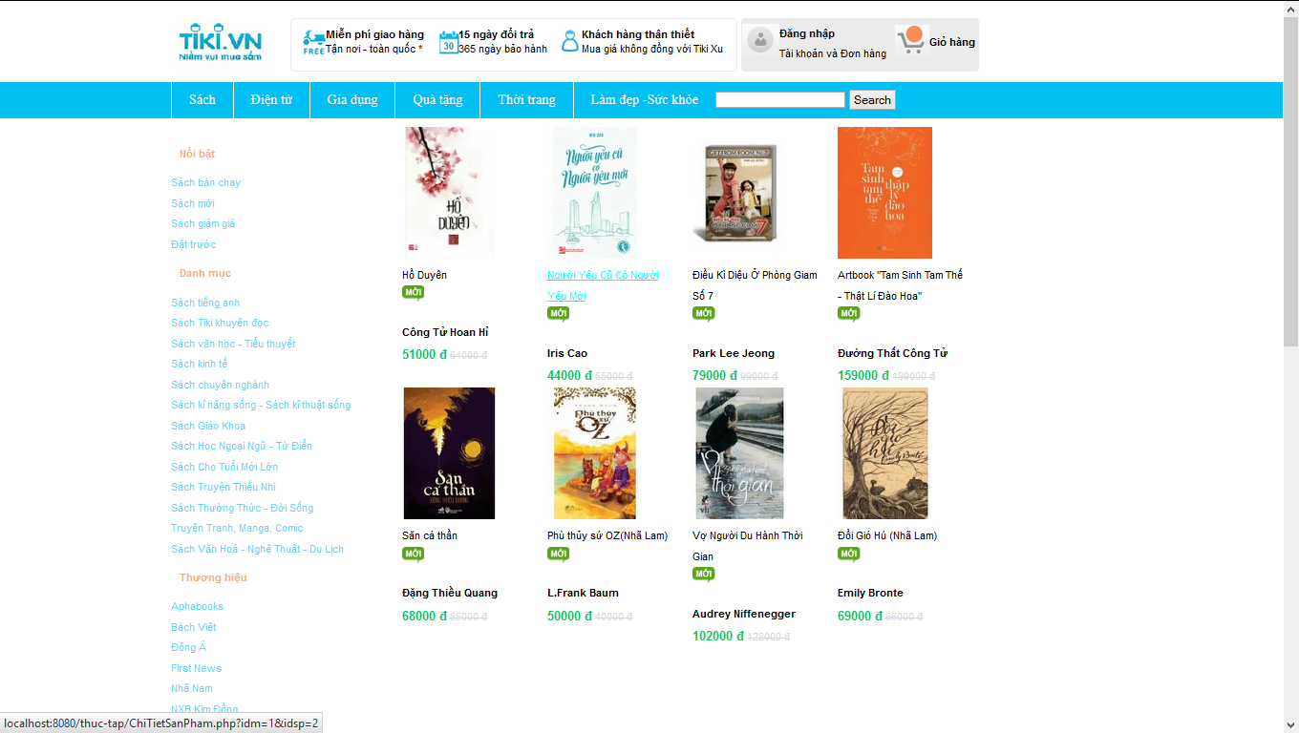

Khi chọn sản phẩm muốn xem thông tin

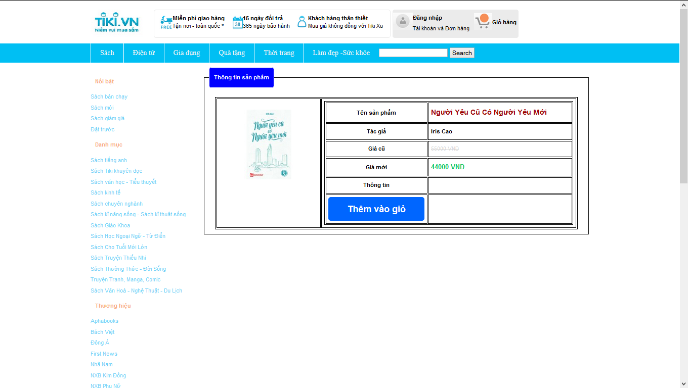

Giao diện thông tin chi tiết của giỏ hàng

* + 1. Khi thêm sản phẩm vào giỏ hàng:

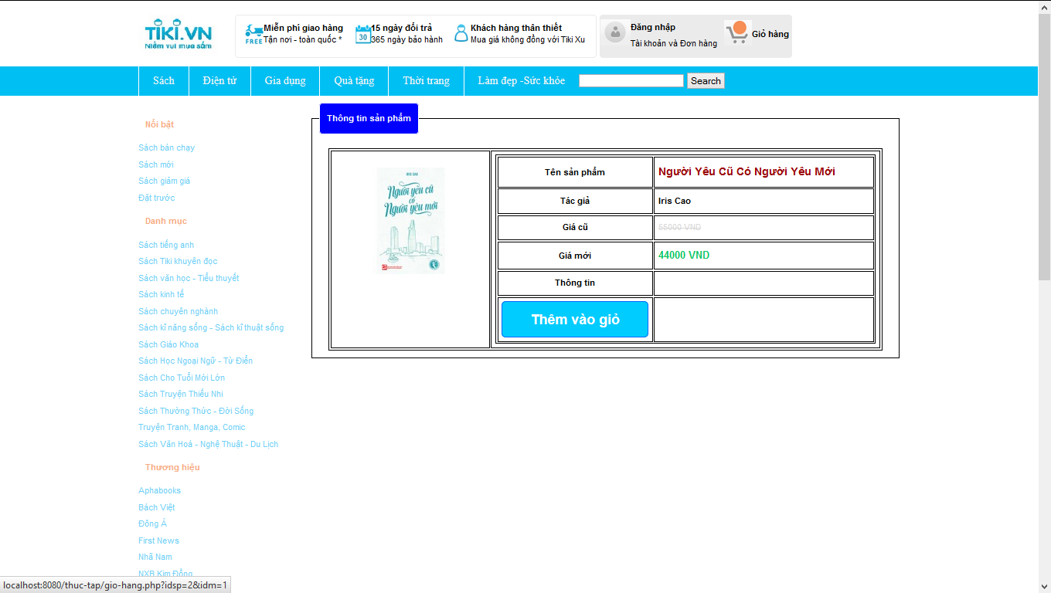

Khi nhấn nút thêm vào giỏ hàng

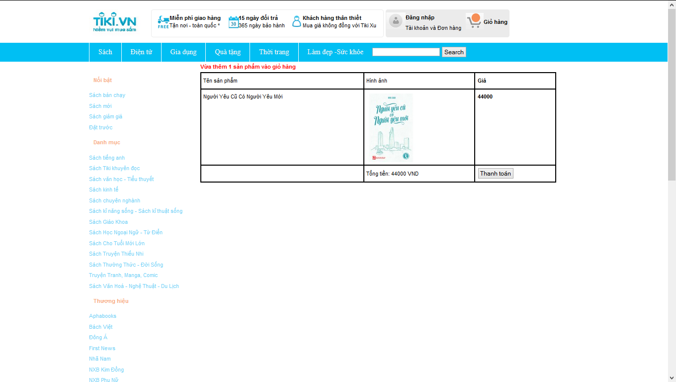

Thông tin chi tiết các sản phẩm có trong giỏ hàng khi được khách hàng thêm vào hoặc chọn xem giỏ hàng

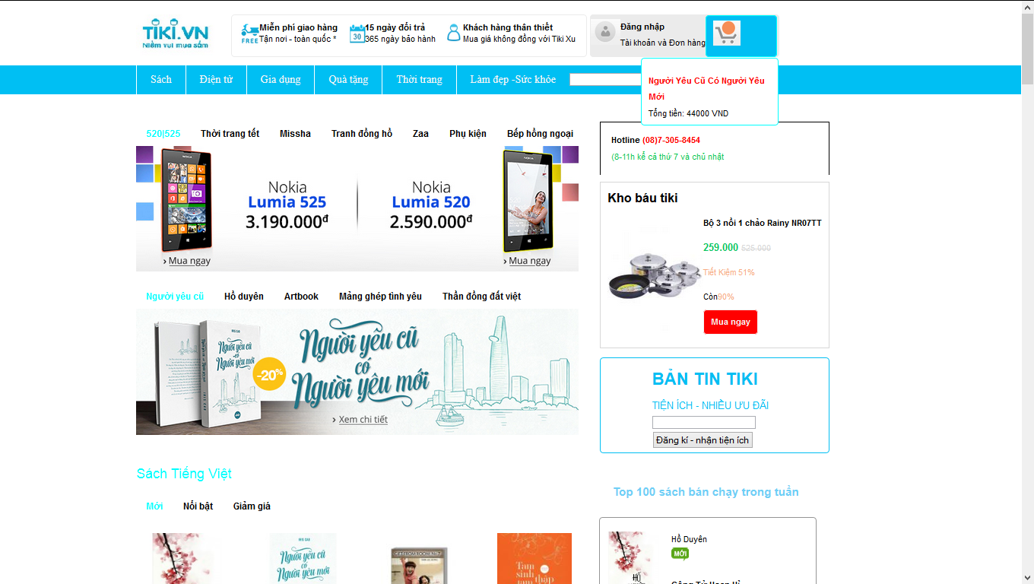

Thông tin các sản phẩm có trong giỏ hàng

* + 1. Khi ta nhấn vào thanh toán:

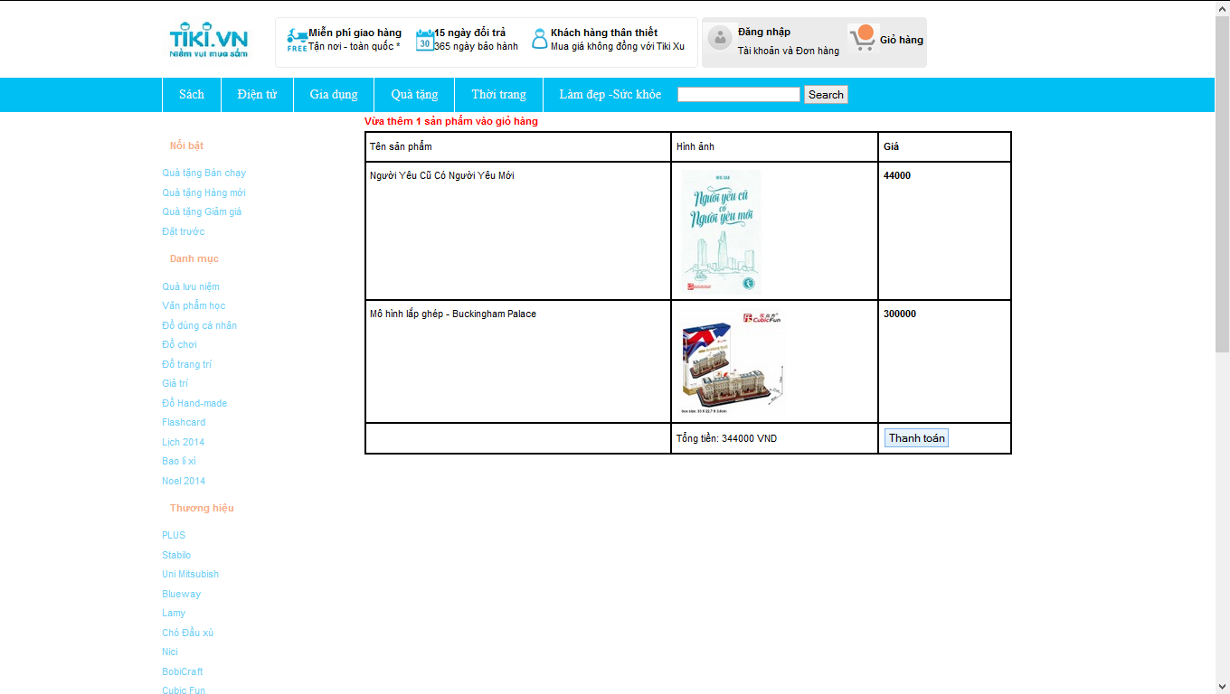

Nhấn nút thanh toán

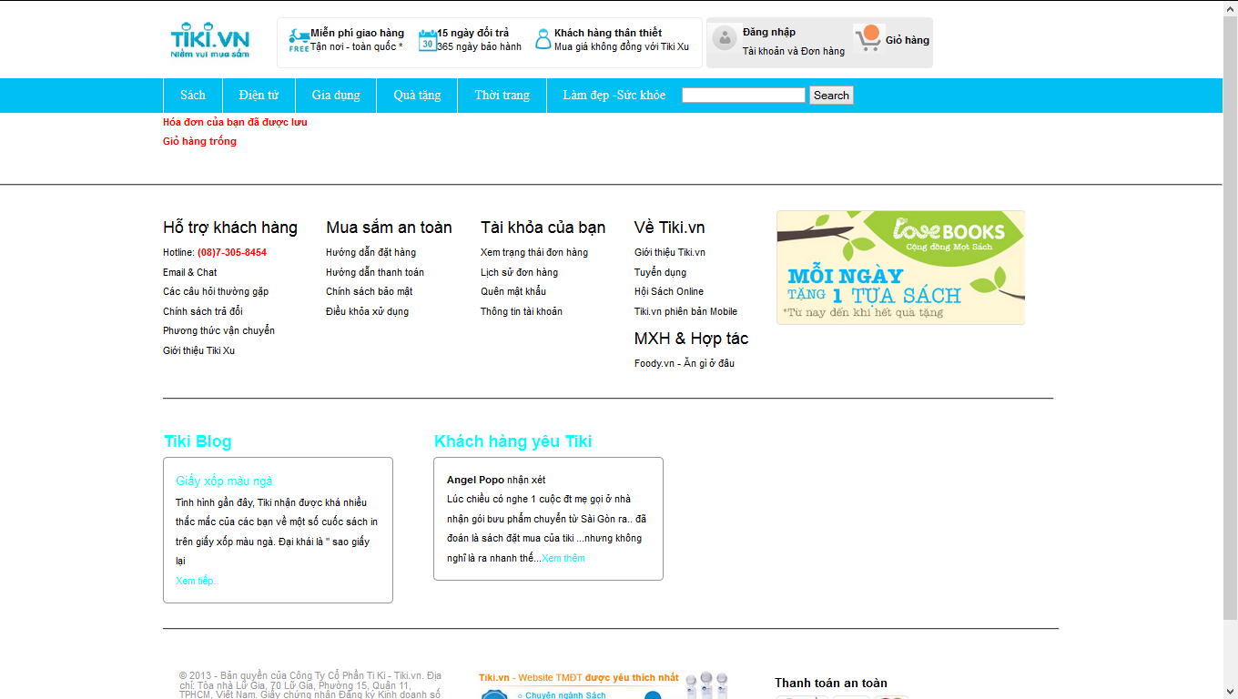

Giao diện sau khi thanh toán

* + 1. Trang thêm sản phẩm:

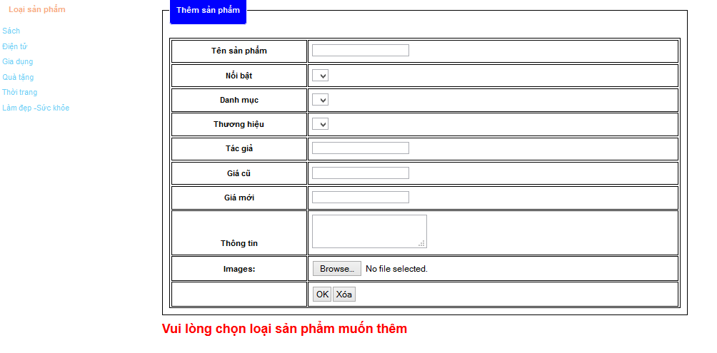

Giao diện thêm sản phẩm.

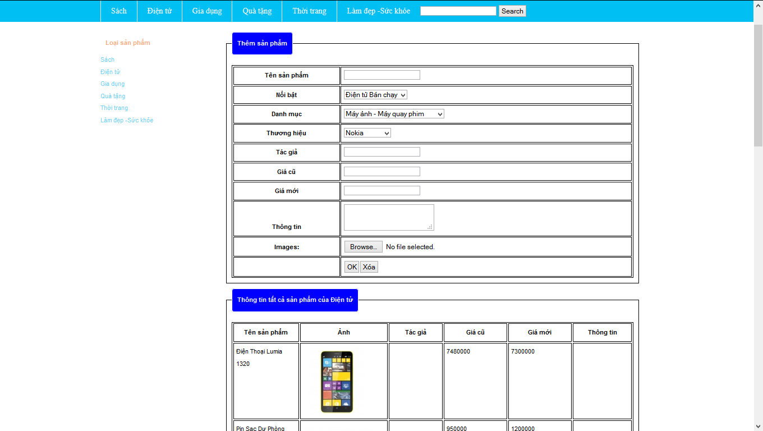

Giao diện sau khi chọn nghành sản phẩm cần thêm

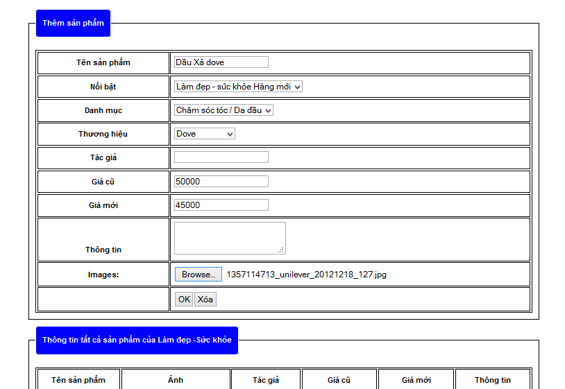

Nhập liệu cho sản phẩm

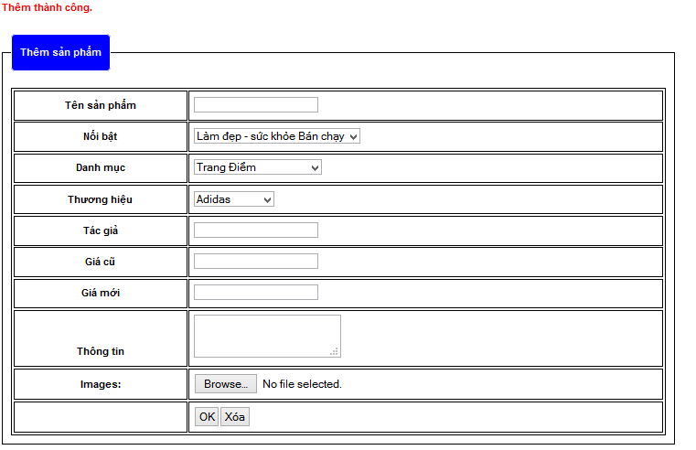

Báo thêm thành công

* Sản phẩm vừa thêm:

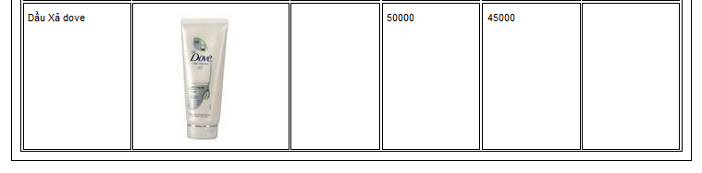

Sản phẩm thêm thành công

* + 1. Trang đăng nhập:

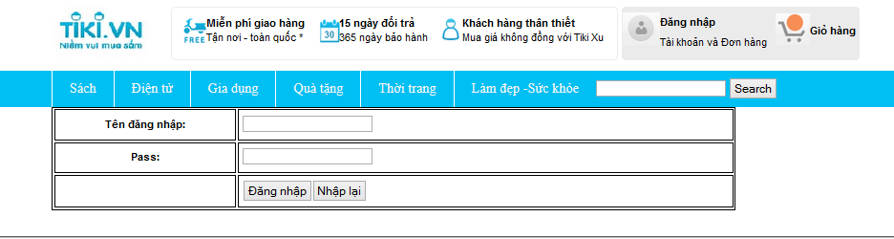

Giao diện trang đăng nhập sau khi được người dùng kích vào “đănng nhập”

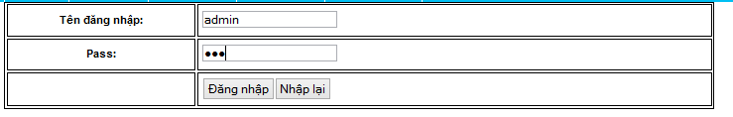

Nhập liệu các input đănng nhập

* Sau khi dăng nhập:

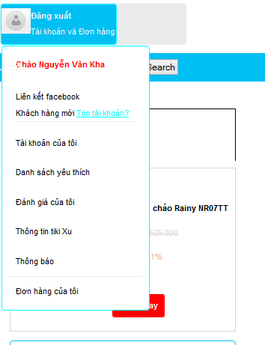

Sau khi đăng nhập thành công

* Sau khi đăng nhập thành công nếu có quyền admin thì ta sẽ có thêm menu admin.

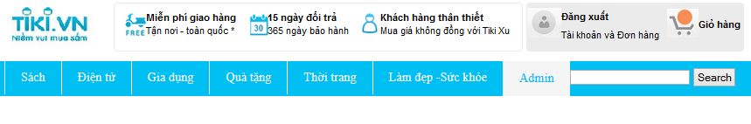

Sau khi đăng nhập thành công và có quyền admin

* Khi ta kích vào tên người dùng

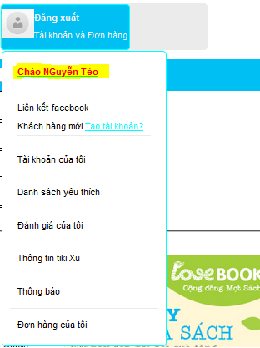

Khi chọn “Nguyễn Tèo”

* Chuyển sang trang thông tin người dùng:

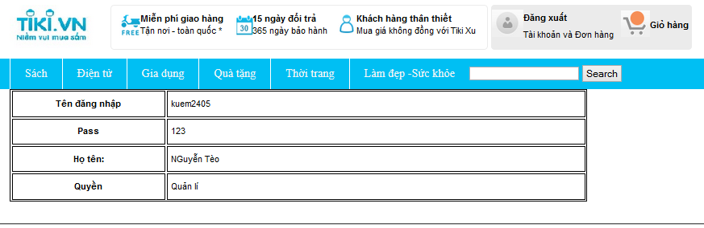

Sau khi chọn chào “Nguyễn Tèo”

* + 1. Trang sửa sản phẩm:

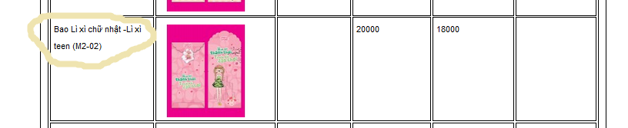

Khi chọn sản phẩm

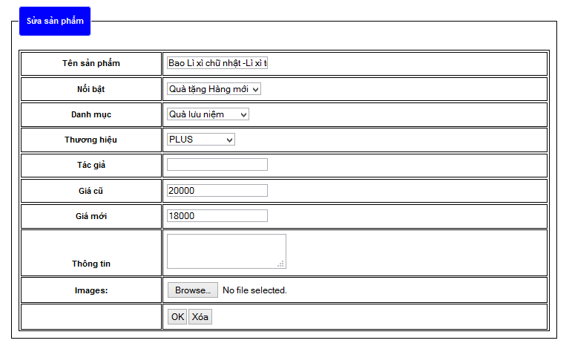

Sau khi chọn sản phẩm cần xửa

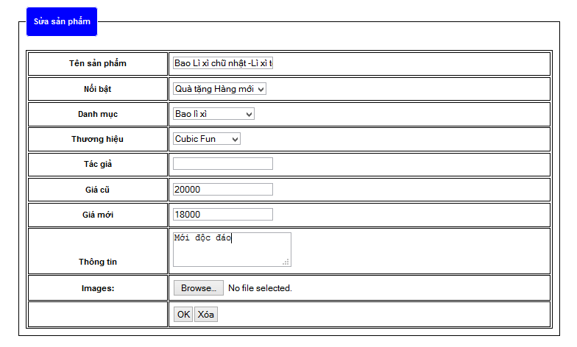

Điền thông tin

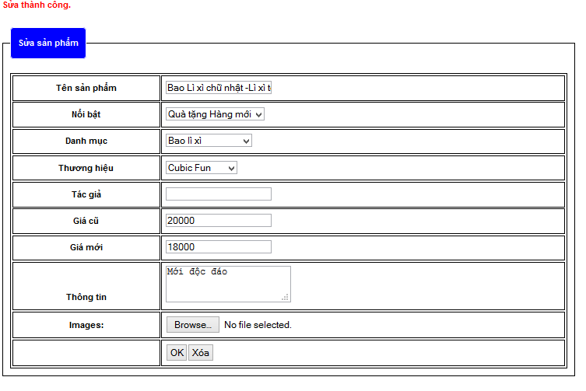

Sau khi thêm thành công

* + 1. Trang đăng kí:

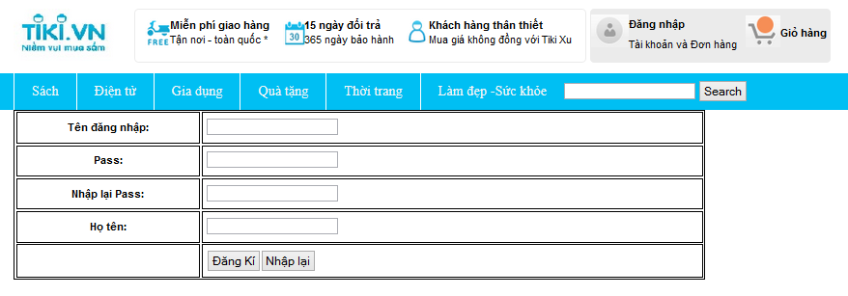

Giao diện trang đăng kí

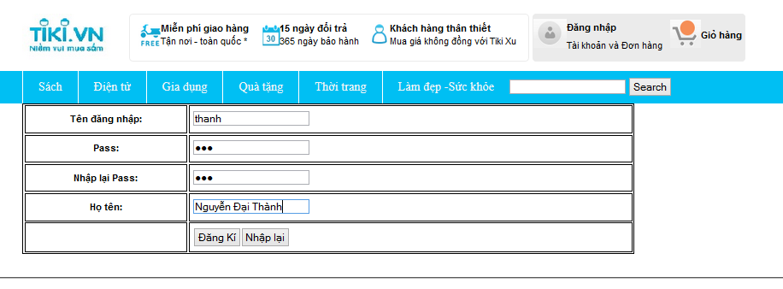

Nhập liệu và nhấp nút đăng kí

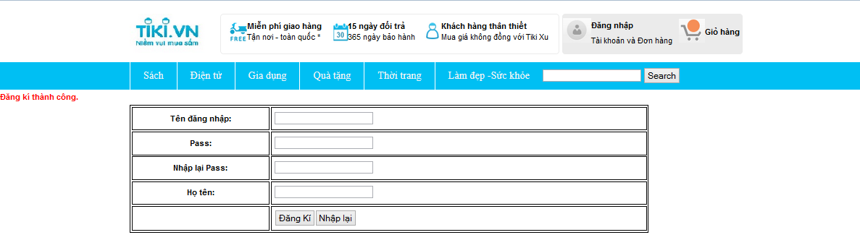

Đăng kí thành công

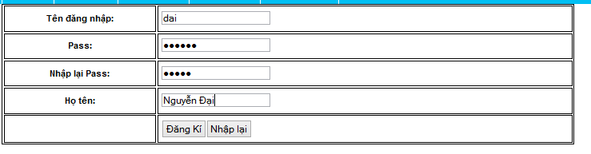

Nhập liệu và nhấp nút đăng kí

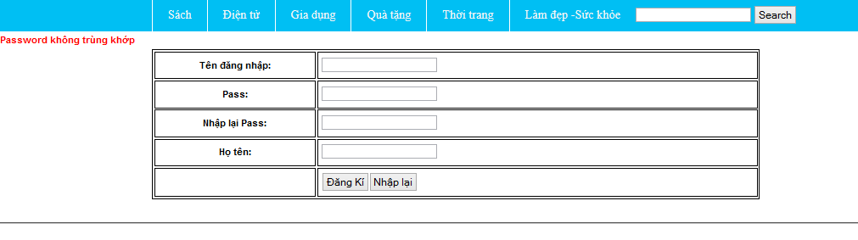

Hai password không trùng khớp

* 1. Kết luận và đánh giá đề tài:
     1. Kết luận:
* Ngôn ngữ html viết ra được coi là 1 cái khung.
* Ngôn ngữ css nhúng vào trang web giúp trang điểm cho trang web thêm sinh động hơn.
* Ngôn ngữ javascript nhúng vào trang web giúp trang web xử lí linh hoạt hơn.
* Ngôn ngữ php và mysql giúp cho trang web xử lí 1 cách linh động hơn. Nó có thể truy xuất và lưu trữ dữ liệu tốt hơn.
  + 1. Đánh giá:
* Mặc dùng trang web chưa tốt lắm nhưng nó có thể xử lí thêm sản phẩm, thêm vào giỏ hàng, đăng nhập,...

Tài liệu tham khảo: tiki.vn, izweb.com, google.com, qhonline.info...

MỤC LỤC

LỜI CẢM ƠN 1

LỜI NÓI ĐẦU: 2

NHẬN XÉT CỦA CÔNG TY : 3

NHẬN XÉT CỦA GIÁO VIÊN HƯỚNG DẪN 4

Phần 1. Giới thiệu chung về công ty thực tập và dự án thiết kế web: 5

I. Thông tin về đơn vị thực tập 5

1. Sơ lược sự hình thành và phát triển của đơn vị: 5

2. Tổ chức các hoạt động của đơn vị: 5

3. Tổ chức quản lí sử dụng các nguồn lực của đơn vị: 6

II. Thông tin dự án thiết kế bách hóa trực tuyến tiki.vn 6

1. Giới thiệu chung về dự án: 6

2. Đặc điểm kĩ thuật của dự án: 7

3. Mục tiêu xây dựng trang Web: 7

4. Thiết kế giao diện: 7

Phần 2. Thực trạng quá trình thực hiện dự án: 7

I. Tiến độ thực hiện đề tài 8

II. Quá trình thực hiện đề tài 8

1. Tuần 1(13/1/2014 - 17/1/2014): nghiên cứu đề tài. 8

2. Tuần 2 (20/1/2014 - 24/1/2014): viết code Html, css cho header và menu, nghiên cứu php và mysql. 9

i. Kết quả code html của header: 9

ii. Kết quả sau khi nhúng css: 10

3. Tuần 3 (10/2/2014 -14/2/2014): viết code html, css và javacript cho quảng cáo, nghiên cứu php và mysql. 13

i. Kết quả code html của quảng cáo: 13

ii. Sau khi nhúng css: 14

iii. Sau khi nhúng javascript: 16

4. Tuần 4 (17/2/2014 - 21/2/2014):viết code html cho các sản phẩm và top sản phẩm bán chạy, nghiên cứu php và mysql. 18

i. Kết quả code html: 18

ii. Kết quả sau khi nhúng css: 19

5. Tuần 5(24/2/2014 - 28/2/2014): viết code html, css cho footer và những thứ còn lại, nghiên cứu php và mysql. 21

i. Kết quả code html: 21

ii. Kết quả sau khi nhúng css: 22

6. Tuần 6(3/3/2014 - 7/2/2014):xây dựng và nhập liệu cơ sở dữ liệu. 23

7. Tuần 7 (10/3/2014 – 15/3/2014): chuyển web tĩnh sang web động. 25

III. Kết quả đề tài 26

1. Khi load trang web: 26

2. Khi chọn nghành sản phẩm (chọn trên menu): 28

3. Khi chọn sản phẩm: 29

4. Khi thêm sản phẩm vào giỏ hàng: 30

5. Khi ta nhấn vào thanh toán: 32

6. Trang thêm sản phẩm: 33

7. Trang đăng nhập: 35

8. Trang sửa sản phẩm: 37

9. Trang đăng kí: 39

IV. Kết luận và đánh giá đề tài: 40

1. Kết luận: 40

2. Đánh giá: 40

Mục lục 42